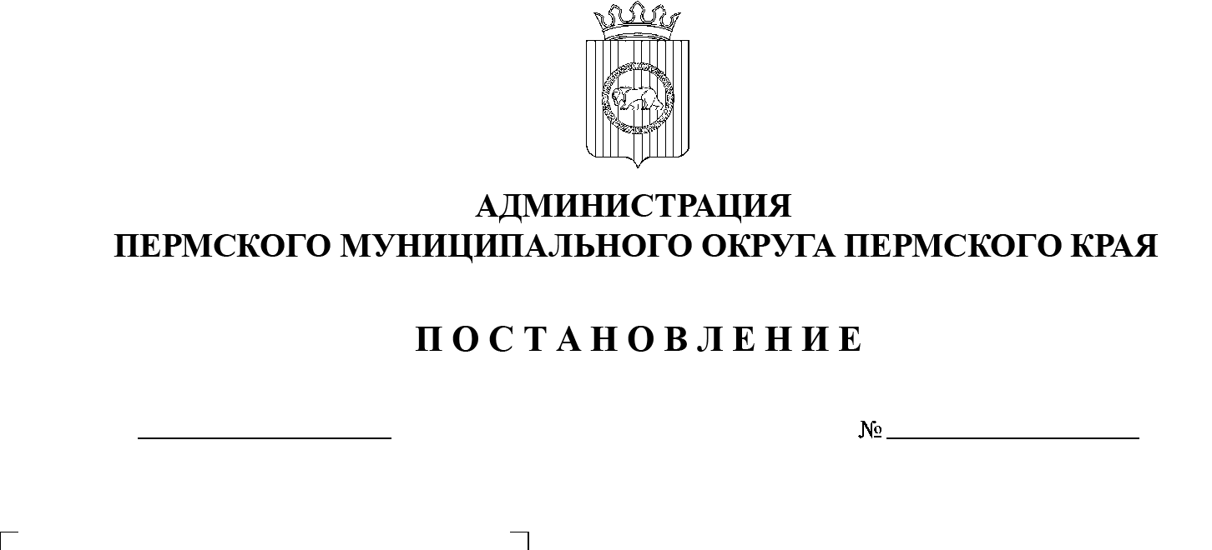

СЭД-2023-299-01-01-05.С-270

Об утверждении Положения

о подготовке населения Пермского муниципального округа Пермского края

к действиям при чрезвычайных ситуациях, а также

по обеспечению защиты

от опасностей, возникающих

при военных конфликтах

или вследствие этих конфликтов

20.04.2023

В соответствии с Федеральными законами от 21 декабря 1994 г. № 68-ФЗ «О защите населения от чрезвычайных ситуаций природного и техногенного характера», от 12 февраля 1998 г. № 28-ФЗ «О гражданской обороне», пунктом 28 части 1 статьи 16 Федерального закона от 06 октября 2003 г. №   131‑ФЗ «Об общих принципах организации местного самоуправления в Российской Федерации», постановлениями Правительства Российской Федерации от 18 сентября 2020 г. № 1485 «Об утверждении Положения о  подготовке граждан Российской Федерации, иностранных граждан и лиц без  гражданства в области защиты от чрезвычайных ситуаций природного и  техногенного характера», от 02 ноября 2000 г. № 841 «Об утверждении Положения об организации обучения населения в области гражданской обороны», [Законом Пермского края от 09 декабря 2020 г. № 590-ПК «О   гражданской обороне на территории Пермского края»](https://docs.cntd.ru/document/571031866), постановлением Правительства Пермского края от 23 ноября 2011 г. № 940-п «О системе подготовки населения в области гражданской обороны, защиты населения и территорий от чрезвычайных ситуаций природного и техногенного характера на территории Пермского края», на основании пунктов 6, 35 части 2 статьи 30 Устава Пермского муниципального округа Пермского края

администрация Пермского муниципального округа Пермского края ПОСТАНОВЛЯЕТ:

1.  Утвердить прилагаемое Положение о подготовке населения Пермского муниципального округа Пермского края к действиям при чрезвычайных ситуациях, а также по обеспечению защиты от опасностей, возникающих при военных конфликтах или вследствие этих конфликтов.

2.  Начальникам территориальных управлений администрации Пермского муниципального округа Пермского края оказывать содействие в организации и  проведении обучения населения к действиям при чрезвычайных ситуациях, а  также по обеспечению защиты от опасностей, возникающих при военных конфликтах или вследствие этих конфликтов, на подведомственных территориях.

3.  Координацию подготовки, методическое руководство и контроль за   подготовкой населения и нештатных аварийно-спасательных формирований предприятий, организаций, учреждений Пермского муниципального округа Пермского края осуществляет муниципальное казенное учреждение «Центр обеспечения безопасности Пермского муниципального округа Пермского края».

4.  Признать утратившим силу постановление администрации Пермского муниципального района от 29 декабря 2021 г. № СЭД-2021-299-01-05.С-739 «Об утверждении Положения об обучении населения подготовке к действиям при чрезвычайных ситуациях, а также по обеспечению защиты от опасностей, возникающих при военных конфликтах или вследствие этих конфликтов».

5.  Опубликовать настоящее постановление в бюллетене муниципального образования «Пермский муниципальный округ» и разместить на официальном сайте Пермского муниципального округа в информационно-телекоммуникационной сети Интернет ([www.permraion.ru](http://www.permraion.ru)).

6.  Настоящее постановление вступает в силу со дня его опубликования.

7.  Контроль за исполнением настоящего постановления возложить на   заместителя главы администрации Пермского муниципального округа Пермского края, начальника управления территориальной безопасности администрации Пермского муниципального округа Пермского края Чернятьева А.В.

Глава муниципального округа В.Ю. Цветов

УТВЕРЖДЕНО

постановлением

администрации Пермского муниципального округа Пермского края

от 20.04.2023 № СЭД-2023-299-01-01-05.С-270

# ПОЛОЖЕНИЕ

**о подготовке населения Пермского муниципального округа**

**Пермского края к действиям при чрезвычайных ситуациях,**

**а также по обеспечению защиты от опасностей, возникающих**

**при военных конфликтах или вследствие этих конфликтов**

# I. Общие положения

Настоящее Положение определяет основные задачи, формы и методы подготовки населения Пермского муниципального округа Пермского края (далее – население) к действиям при чрезвычайных ситуациях, а также по обеспечению защиты от опасностей, возникающих при военных конфликтах или вследствие этих конфликтов.

1. **Основные задачи по подготовке населения**

**к действиям при чрезвычайных ситуациях**

* 1. Обучение населения способам защиты от опасностей, возникающих при чрезвычайных ситуациях, а также защиты от опасностей, возникающих при   военных конфликтах или вследствие этих конфликтов, порядку действий по сигналам оповещения, приемам оказания первой медицинской помощи, правилам пользования коллективными и индивидуальными средствами защиты.
  2. Совершенствование навыков руководителей организаций, предприятий и учреждений Пермского муниципального округа Пермского края при проведении мероприятий по гражданской обороне, предупреждению и ликвидации чрезвычайных ситуаций.
  3. Выработка у должностных лиц подразделений муниципального звена территориальной подсистемы Единой Государственной Системы предупреждения и ликвидации чрезвычайных ситуаций (РСЧС) Пермского края умения и навыков в руководстве и проведении аварийно-спасательных и других неотложных работ.
  4. Обучение личного состава нештатных аварийно-спасательных формирований предприятий, организаций, учреждений Пермского муниципального округа Пермского края приемам и способам действий по     защите населения, материальных и культурных ценностей при чрезвычайных ситуациях, а также по обеспечению защиты от опасностей, возникающих при военных конфликтах или вследствие этих конфликтов.

# Лица, подлежащие подготовке способам защиты

# при чрезвычайных ситуациях

3.1. Подготовку способам защиты от опасностей, возникающих при чрезвычайных ситуациях, а также при военных конфликтах или вследствие этих конфликтов, проходят:

3.1.1. должностные лица муниципального звена территориальной подсистемы Единой Государственной Системы предупреждения и ликвидации чрезвычайных ситуаций (РСЧС) Пермского края;

3.1.2. руководители и лица, уполномоченные на решение вопросов гражданской обороны и чрезвычайных ситуаций, предприятий и организаций на территории Пермского муниципального округа Пермского края;

3.1.3. физические лица, состоящие в трудовых отношениях с работодателем (далее – работающее население);

3.1.4. учащиеся образовательных организаций и организаций начального профессионального образования, студенты организаций среднего и высшего профессионального образования (далее – обучающиеся);

3.1.5. физические лица, не состоящие в трудовых отношениях с работодателем (далее – неработающее население);

3.1.6. личный состав нештатных аварийно-спасательных формирований, нештатных формирований гражданской обороны и спасательных служб Пермского муниципального округа Пермского края.

3.2. Основными формами подготовки и проверки знаний населения в области защиты от опасностей, возникающих при военных конфликтах или вследствие этих конфликтов, считаются командно-штабные, тактико‑специальные, комплексные учения и тренировки.

3.3. Основными методами обучения руководителей и специалистов по  гражданской обороне являются теоретическое изучение и практическая отработка изученного материала при проведении учений и тренировок.

1. **Основные формы обучения населения**

**действиям при чрезвычайных ситуациях**

4.1. Для руководителей организаций, должностных лиц, уполномоченных на решение вопросов гражданской обороны и чрезвычайных ситуаций, применяются следующие формы обучения:

4.1.1. самостоятельная подготовка;

4.1.2. переподготовка и повышение квалификации в учебных заведениях Министерства Российской Федерации по делам гражданской обороны, чрезвычайным ситуациям и ликвидации последствий стихийных бедствий, учреждениях повышения квалификации федеральных органов исполнительной власти и организаций, учебно-методическом центре по гражданской обороне и  чрезвычайным ситуациям Пермского края, участие в учениях, тренировках и других мероприятиях гражданской обороны.

* 1. Для работающего населения применяются следующие формы обучения:

4.2.1. проведение занятий по месту работы;

4.2.2. участие в учениях, тренировках и других плановых мероприятиях по гражданской обороне, предупреждению и ликвидации чрезвычайных ситуаций;

4.2.3. индивидуальное изучение способов защиты от опасностей, возникающих при военных конфликтах или вследствие этих конфликтов.

* 1. Для обучающихся применяются следующие формы обучения:

4.3.1. обучение (в учебное время) по курсу «Основы безопасности жизнедеятельности» и дисциплине «Безопасность жизнедеятельности»;

4.3.2. участие в учениях и тренировках по гражданской обороне;

4.3.3. изучение памяток, листовок и пособий, прослушивание радиопередач и просмотр телепередач по тематике гражданской обороны.

* 1. Для неработающего населения (по месту жительства) применяются следующие формы обучения:

4.4.1. посещение мероприятий, проводимых по тематике гражданской обороны (беседы, лекции, вечера вопросов и ответов, консультации, показ учебных фильмов и др.), в учебно-консультационных пунктах;

4.4.2. участие в учениях по гражданской обороне;

4.4.3. изучение памяток, листовок и пособий, прослушивание радиопередач и просмотр телепередач по тематике гражданской обороны.

* 1. Лица, впервые назначенные на должность, связанную с выполнением обязанностей по гражданской обороне на территории Пермского муниципального округа Пермского края, обязаны пройти переподготовку или повышение квалификации в области гражданской защиты в течение первого года работы.
  2. Повышение квалификации руководителей организаций, должностных лиц и работников, уполномоченных на решение вопросов гражданской обороны и чрезвычайных ситуаций, предусмотреть не реже одного раза в 5 лет, а также преподавателей курса «Основы безопасности жизнедеятельности» и дисциплины «Безопасность жизнедеятельности» организаций общего и профессионального образования – предусмотреть не реже одного раза в 3 года.
  3. В целях проверки и закрепления знаний населения и аварийно‑спасательных формирований к действиям по обеспечению защиты от опасностей, возникающих при военных конфликтах или вследствие этих конфликтов, проводятся комплексные, командно-штабные и тактико-специальные учения, объектовые и штабные тренировки.

# Привлечение граждан к участию в учениях и тренировках

5.1. Граждане, привлекаемые на учения и тренировки, исполняют обязанности согласно статье 10 Федерального закона от 12 февраля 1998 г. № 28-ФЗ «О гражданской обороне»:

5.1.1. проходят обучение способам защиты от опасностей, возникающих при ведении военных действий или вследствие этих действий;

5.1.2. принимают участие в проведении других мероприятий

по гражданской обороне;

5.1.3. оказывают содействие органам государственной власти и органам, специально уполномоченным на решение задач в области гражданской обороны.